《混合运算》同步测试
1．脱式计算。
12－8÷4 2＋6×9 8×7－28 12＋8×6
考查目的：掌握含有两级运算的运算顺序，熟悉脱式计算的书写格式。
答案：10 56 28 60 （脱式计算过程略）
解析：这类题学生首先要思考题目属于那种类型，从而正确运用相应的运算顺序进行计算。
2．下面的计算对吗？如果不对，把它改正过来。
2＋4×7 14－4÷2
=6×7 =10÷2
=42 =5
考查目的：熟练掌握含有两级运算的运算顺序，并正确计算。
答案：2＋4×7 14－4÷2
=2+28 =14-2
=30 =12
解析：这是一道判断改错题，相对于直接运用运算顺序进行计算的要求更高些。对初学者有一定误导性，训练时要注意引导学生细致分析和思考。
3．在里填上“>”“<”或“=”。
40÷5－7 7 7＋2×8 5＋16
7÷1＋7 16－16÷8 72÷9＋75 8＋9×9
考查目的：熟练掌握含有两级运算的运算顺序，并会比较大小。
答案：< > = <
解析：这是在正确进行综合算式计算后进行比较大小的扩展训练，难度稍高，注意解决方法的灵活性。
4．先填空，再列综合算式。
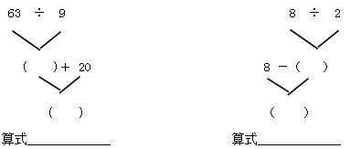
考查目的：要求学生根据计算过程列出综合算式。
答案：63÷9 +20 8-8÷2
=7+20 =8-4
=27 =4
解析：本题突出有两级运算时，先算乘、除法，不必使用小括号。
5．看图列式计算。
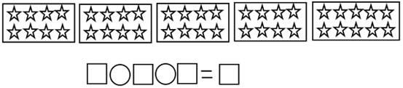
考查目的：考查学生看图理解数量关系，列出综合算式的能力。
答案：8×4＋10=42或8×5+2=42
解析：本题注重学生的读图能力训练，答案不唯一。
6．小红在算 18－ ÷2时弄错了运算顺序，先算减法后算除法了，结果得数是5。正确的得数应该是多少？
考查目的：巩固混合运算的运算顺序，学会逆向思维。
答案：18－5×2 18-8÷2
=18-10 =18-4
=8 =14
答：正确得数是14。
解析：本题引导学生用倒推法解决，先按错误的运算顺序推算出方框中的数是8，再根据算式18-8÷2中算出正确得数是14。提醒学生在计算时应弄清运算顺序，避免计算失误。

